

Территориальная психолого-медико-педагогическая комиссия Центрального района
Санкт-Петербурга (далее - ТПМПК)

Уважаемые родители (законные представители) детей!
При Государственном бюджетном учреждении центре психолого-педагогической, медицинской и социальной помощи Центрального района Санкт-Петербурга «Развитие» создана и действует Территориальная психолого-медико-педагогическая комиссия Центрального района Санкт-Петербурга (далее - ТПМПК) в целях своевременного выявления детей с особенностями в физическом и (или) психическом развитии и (или) отклонениями в поведении, проведения комплексного психолого-медико-педагогического обследования таких детей и подготовки по результатам обследования рекомендаций по оказанию психолого-медико-педагогической помощи в организации их обучения и воспитания, а также подтверждения, уточнения или изменения ранее выданных рекомендаций.

ТПМПК принимает детей дошкольного и школьного возраста, имеющих следующие нарушения:
- тяжелые нарушения речи (ТНР);
- задержку психического развития (ЗПР);
- нарушение интеллекта (УО);
- расстройства аутистического спектра (РАС);
- тяжелые и множественные нарушения развития;
- опорно-двигательного аппарата (НОДА);
- с функциональным нарушением зрения (пониженным зрением, амблиопией, косоглазием).

ТПМПК принимает обучающихся, выпускников 9 и 11 классов, в том числе, достигших возраста 18 лет, до получения ими общего образования, претендующих на проведение государственной итоговой аттестации в условиях, учитывающих состояние их здоровья, особенности психофизического развития;

ТПМПК проводит заседания с 25 августа текущего года по 20 июня следующего года.

Место нахождения ТПМПК: г. Санкт-Петербург, ул. Костромская, д. 7
Телефон: +7(812)246-00-74, МАХ +7-931-381-81-30
Адрес электронной почты: razvit.centr@obr.gov.spb.ru
Наш официальный сайт: https://razvitie.edusite.ru/tpmpk.html

Информация для родителей (законных представителей) детей дошкольного возраста
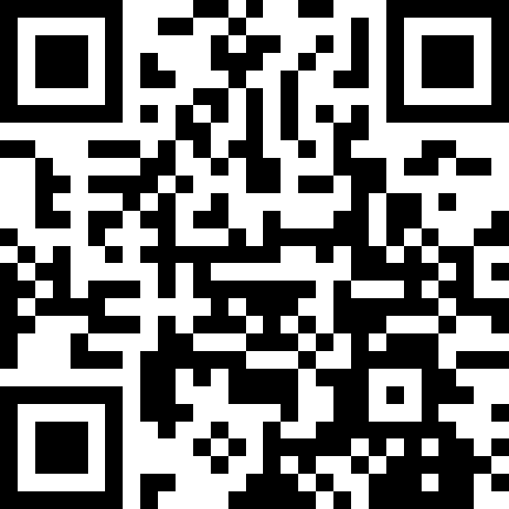
Информация для родителей (законных представителей) детей школьного возраста

Информация для участников ГИА и их родителей


